Dane klienta/ Firmy
Adres
Kod/Miejscowość
Numer telefonu

Producent pojazdu: | Model / Typ:
Numer VIN.: | Stan licznika:
Nr Rejestracyjny: | Ciśnienie : (bar) p.l.: p.p.:  t.l.: t.p.:
Właściciel pojazdu: | Ciśnienie : (bar) p.l.: p.p.:  t.l.: t.p.:
Protokół pomiarowy
Kąt pochylenia koła i nieprostopadłość osi wartości w stopniach [°]
Zbieżność całkowita i przesunięcie boczne osi wartości w milimetrach [mm]

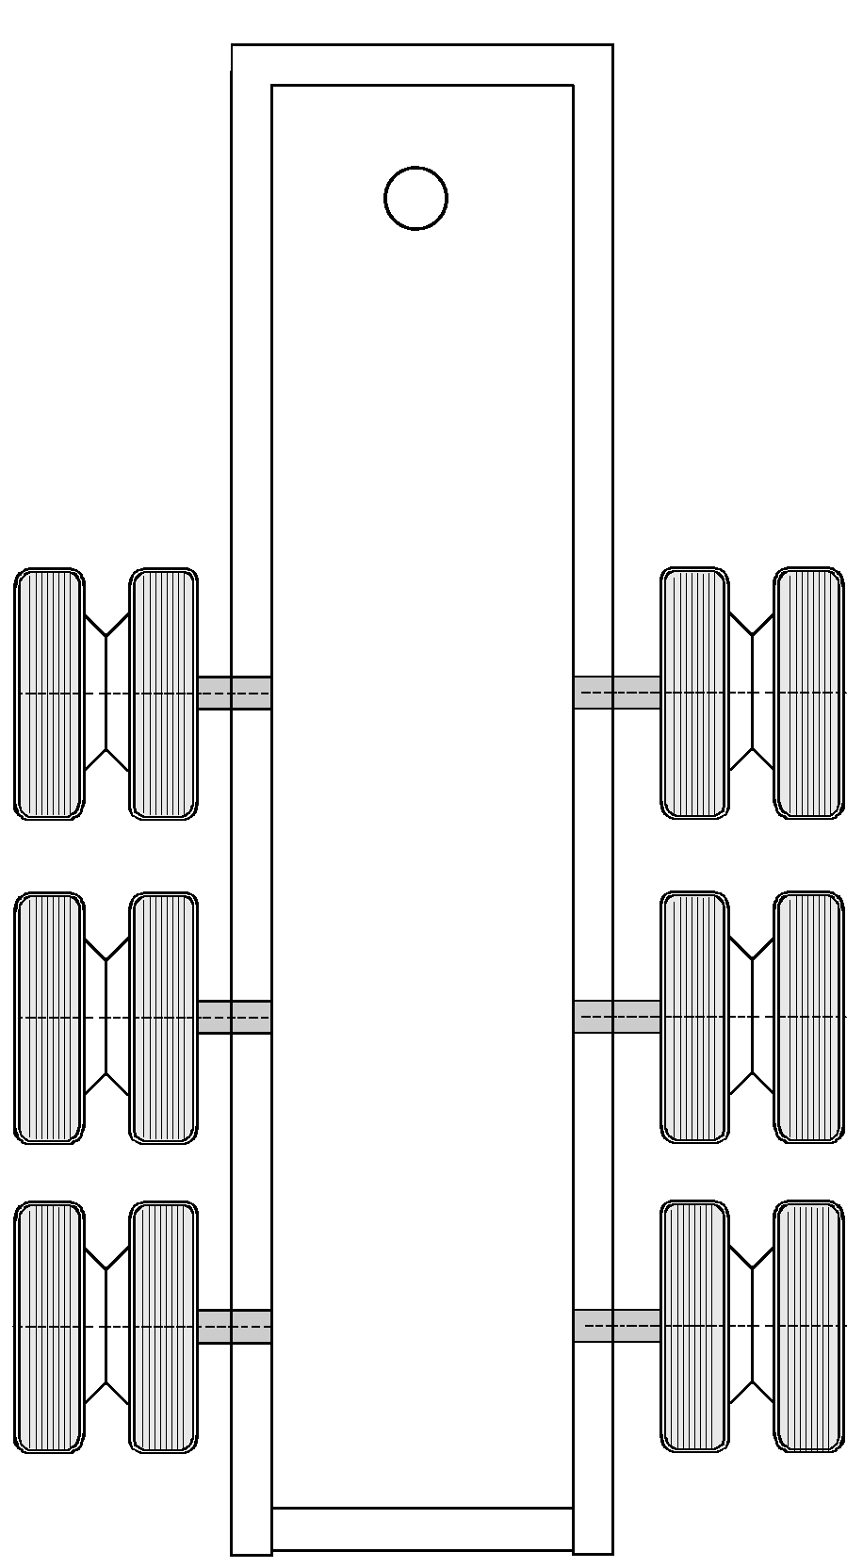

przed po
ustawieniem ustawieniu
Kąt pochylenia koła PK
Przesunięcie boczne osi
Nieprostopadłość osi

Zbieżność cał.

przed po
ustawieniem ustawieniu
Kąt pochylenia koła PK
Przesunięcie boczne osi
Nieprostopadłość osi

przed po
ustawieniem ustawieniu
Kąt pochylenia koła PK
Przesunięcie boczne osi
Nieprostopadłość osi

przed po
ustawieniem ustawieniu
Kąt pochylenia koła PK
Przesunięcie boczne osi
Nieprostopadłość osi

Przed

Po

przed po
ustawieniem ustawieniu
Kąt pochylenia koła PK
Przesunięcie boczne osi
Nieprostopadłość osi

przed po
ustawieniem ustawieniu
Kąt pochylenia koła PK
Przesunięcie boczne osi
Nieprostopadłość osi

Przed
Przed

Po
Po


Mechanik: | Data:  HAWEKA AG  Kokenhorststraße 4  30938 Burgwedel  Tel. +49 5139/8996-0  Fax: +49 5139/8996-222  www.haweka.com  info@haweka.com
Uwagi:

